Лабораторная работа №9

Текстовой редактор emacs

Старовойтов Егор Сергеевич

Содержание

Цель работы 2

Задание 2

Теоретическое введение 2

Основные термины Emacs 2

Основы работы в Emacs 3

Регулярные выражения 4

Ход работы 4

Шаг 1 4

Шаг 2 5

Шаг 3 5

Шаг 4 5

Шаг 5 5

Шаг 6 6

Шаг 7 6

Шаг 8 7

Шаг 9 7

Вывод 8

Контрольные вопросы 8

1. Кратко охарактеризуйте редактор emacs. 8

2. Какие особенности данного редактора могут сделать его сложным для освоения новичком? 8

3. Своими словами опишите, что такое буфер и окно в терминологии emacs’а. 8

4. Можно ли открыть больше 10 буферов в одном окне? 8

5. Какие буферы создаются по умолчанию при запуске emacs? 9

6. Какие клавиши вы нажмёте, чтобы ввести следующую комбинацию C-c | и C-c C-|? 9

7. Как поделить текущее окно на две части? 9

8. В каком файле хранятся настройки редактора emacs? 9

9. Какую функцию выполняет клавиша backspace и можно ли её переназначить? 9

10. Какой редактор вам показался удобнее в работе vi или emacs? Поясните почему 9

# Цель работы

Получить практические навыки работы с редактором emacs.

# Задание

1. Ознакомиться с теоретическим материалом.
2. Ознакомиться с редактором emacs.
3. Выполнить упражнения.
4. Ответить на контрольные вопросы

# Теоретическое введение

Emacs представляет собой мощный экранный редактор текста, написанный на языке высокого уровня Elisp.

## Основные термины Emacs

* Определение 1. Буфер — объект, представляющий какой-либо текст. Буфер может содержать что угодно, например, результаты компиляции программы или встроенные подсказки. Практически всё взаимодействие с пользователем, в том числе интерактивное, происходит посредством буферов.
* Определение 2. Фрейм соответствует окну в обычном понимании этого слова. Каждый фрейм содержит область вывода и одно или несколько окон Emacs.
* Определение 3. Окно — прямоугольная область фрейма, отображающая один из буферов. Каждое окно имеет свою строку состояния, в которой выводится следующая информация: название буфера, его основной режим, изменялся ли текст буфера и как далеко вниз по буферу расположен курсор. Каждый буфер находится только в одном из возможных основных режимов. Существующие основные режимы включают режим Fundamental (наименее специализированный), режим Text, режим Lisp, режим С, режим Texinfo и другие. Под второстепенными режимами понимается список режимов, которые включены в данный момент в буфере выбранного окна.
* Определение 4. Область вывода — одна или несколько строк внизу фрейма, в которой Emacs выводит различные сообщения, а также запрашивает подтверждения и дополнительную информацию от пользователя.
* Определение 5. Минибуфер используется для ввода дополнительной информации и всегда отображается в области вывода.
* Определение 6. Точка вставки — место вставки (удаления) данных в буфере.

## Основы работы в Emacs

Для запуска Emacs необходимо в командной строке набрать emacs (или emacs & для работы в фоновом режиме относительно консоли). Для работы с Emacs можно использовать как элементы меню, так и различные сочетания клавиш. Например, для выхода из Emacs можно воспользоваться меню File и выбрать пункт Quit , а можно нажать последовательно Ctrl-x Ctrl-c (в обозначениях Emacs: C-x C-c).

Многие рутинные операции в Emacs удобнее производить с помощью клавиатуры, а не графического меню. Наиболее часто в командах Emacs используются сочетания c клавишами Ctrl и Meta (в обозначениях Emacs: C- и M-; клавиша Shift в Emasc обозначается как S-). Так как на клавиатуре для IBM PC совместимых ПК клавиши Meta нет, то вместо неё можно использовать Alt или Esc . Для доступа к системе меню используйте клавишу F10 . Клавиши Ctrl , Meta и Shift принято называть префиксными. Например, запись M-x означает, что надо удерживая клавишу Meta (или Alt ), нажать на клавишу x.Для открытия файла следует использовать команду C-x C-f (надо, удерживая клавишу Ctrl , нажать на клавишу x , затем отпустить обе клавиши и снова, удерживая клавишу Ctrl , нажать на клавишу f ). По назначению префиксные сочетания клавиш различаются следующим образом: – C-x — префикс ввода основных команд редактора (например, открытия, закрытии, сохранения файла и т.д.); – C-c — префикс вызова функций, зависящих от используемого режима. Определение 7. Режим — пакет расширений, изменяющий поведение буфера Emacs при редактировании и просмотре текста (например, для редактирования исходного текста программ на языках С или Perl). В табл. 9.1 приведены основные комбинации клавиш, используемые для перемещения курсора в буфере Emacs (также работают и обычные навигационные клавиши, например, стрелки).

Основные комбинации клавиш для перемещения курсора в буфере Emacs: - C-p переместиться вверх на одну строку - C-n переместиться вниз на одну строку - C-f переместиться вперёд на один символ - C-b переместиться назад на один символ - C-a переместиться в начало строки - C-e переместиться в конец строки - C-v переместиться вниз на одну страницу - M-v переместиться вверх на одну страницу - M-f переместиться вперёд на одно слово - M-b переместиться назад на одно слово - M-< переместиться в начало буфера - M-> переместиться в конец буфера - C-g закончить текущую операцию

Основные комбинации клавиш для работы с текстом в Emacs: - C-d Удалить символ перед текущим положением курсора - M-d Удалить следующее за текущим положением курсора слово - C-k Удалить текст от текущего положения курсора до конца строки - M-k Удалить текст от текущего положения курсора до конца предложения - M- Удалить все пробелы и знаки табуляции вокруг текущего положения курсора - C-q Вставить символ, соответствующий нажатой клавише или сочетанию - M-q Выровнять текст в текущем параграфе буфера

Основные комбинации клавиш для работы с выделенной областью текста в Emacs: - C-space Начать выделение текста с текущего положения курсора - C-w Удалить выделенную область текста в список удалений - M-w Скопировать выделенную область текста в список удалений - C-y Вставить текст из списка удалений в текущую позицию курсора - M-y Последовательно вставить текст из списка удалений - M- Выровнять строки выделенной области текста

Основные комбинации клавиш для поиска и замены в Emacs - C-s текст поиска Поиск текста в прямом направлении - C-r текст поиска Поиск текста в обратном направлении - M-% Поиск текста и его замена с запросом (что на что заменить)

Основные комбинации клавиш для работы с файлами, буферами и окнами в Emacs - C-x C-f Открыть файл - C-x C-s Сохранить текст в буфер - C-x C-b Отобразить список открытых буферов в новом окне - C-x b Переключиться в другой буфер в текущем окне - C-x i Вставить содержимое файла в буфер в текущую позицию курсора - C-x 0 Закрыть текущее окно (при этом буфер не удаляется) - C-x 1 Закрыть все окна кроме текущего - C-x 2 Разделить окно по горизонтали - C-x o Перейти в другое окно

## Регулярные выражения

При работе с командами Emacs можно использовать регулярные выражения (табл. 9.8). Основные отличия от PCRE (Perl Compatible Regular Expressions — библиотека регулярных выражений в стиле Perl): - не задаёт пробел; - е задаёт табуляцию; - операция «или» и скобки группировки экранируются.

# Ход работы

## Шаг 1

Я запустил редактор emacs набрав в терминале emacs. 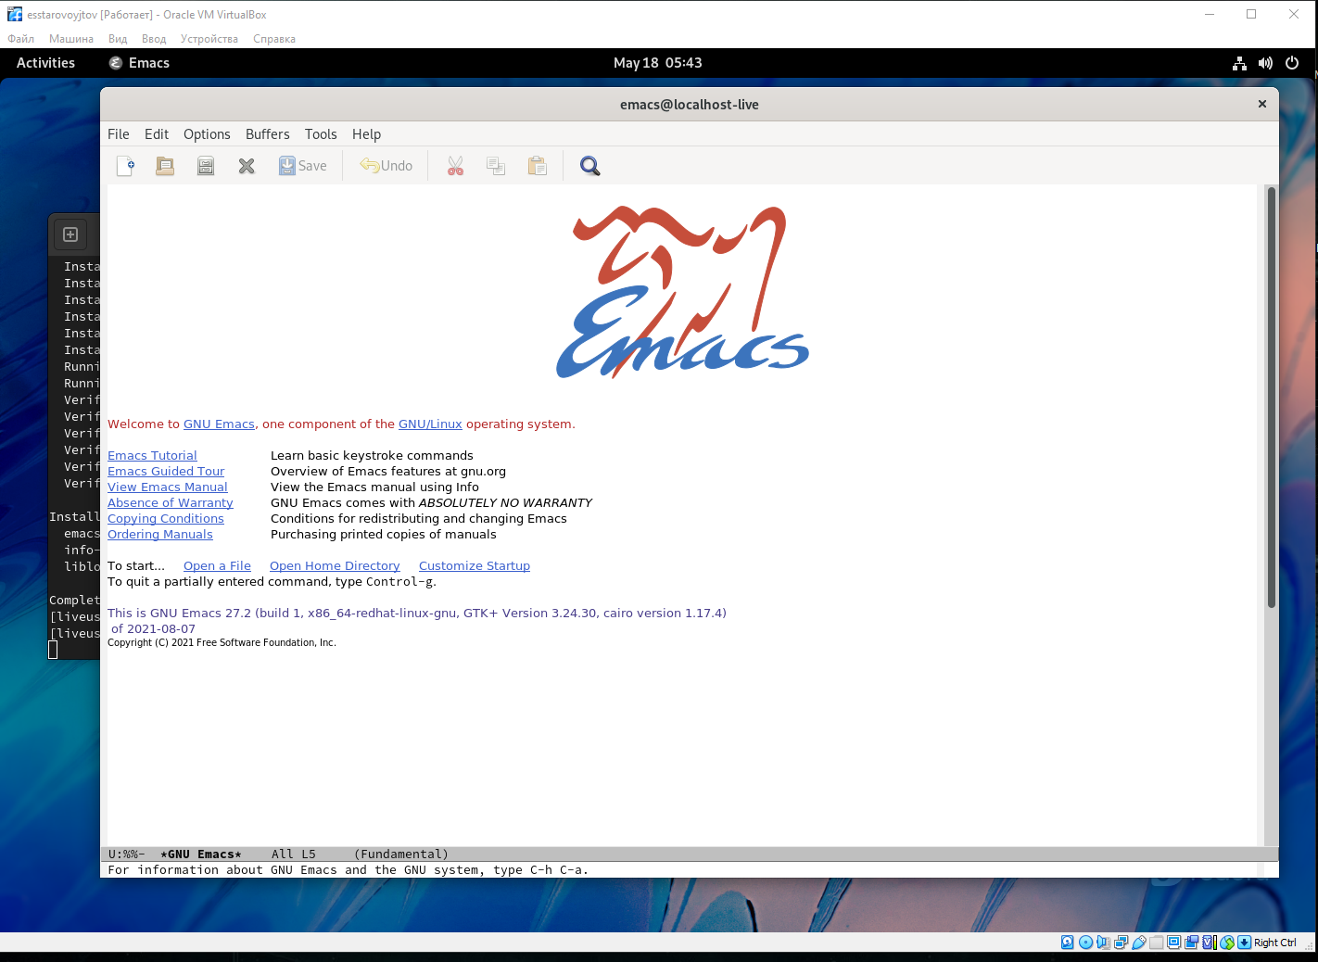

## Шаг 2

Я создал файл lab07.sh с помощью комбинаций клавиш C-x и C-f 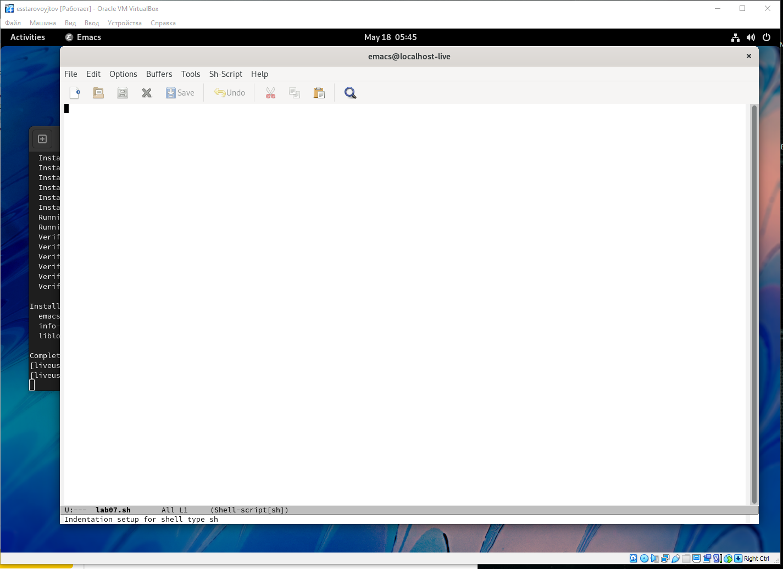

## Шаг 3

В файле lab07.sh я набрал следующий текст: 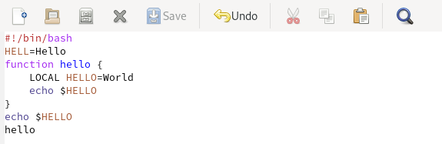

## Шаг 4

Сохранил файл с помощью комбинации C-x C-s

## Шаг 5

Проделал с текстом стандартные процедуры редактирования, каждое действие осуществляя комбинацией клавиш.

1. Вырезал одной командой первую строку (С-k).
2. Вставил эту строку в конец файла (C-y).
3. Выделил область текста функции hello (C-space).
4. Скопировал область в буфер обмена (M-w).
5. Вставил область в конец файла.
6. Вновь выделил эту область и на этот раз вырезал её (C-w).
7. Отменил последнее действие (C-/).

Результат всех выполненных команд:

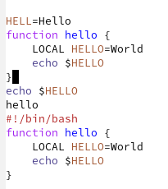

Результат выполненных команд

## Шаг 6

Научился использовать команды по перемещению курсора.

1. Переместил курсор в начало строки (C-a).
2. Переместил курсор в конец строки (C-e).
3. Переместил курсор в начало буфера (M-<).
4. Переместил курсор в конец буфера (M->).

## Шаг 7

Научился управлять буферами.

1. Вывел список активных буферов на экран (C-x C-b).
2. Переместил во вновь открытое окно (C-x) со списком открытых буферов и переключитесь на другой буфер.
3. Закрыл это окно (C-x 0).
4. Вновь переключился между буферами, но уже без вывода их списка на экран (C-x b).

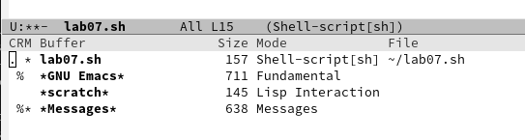

Список активных буферов

## Шаг 8

Освоил управление окнами.

1. Поделил фрейм на 4 части: разделил фрейм на два окна по вертикали (C-x 3), а затем каждое из этих окон на две части по горизонтали (C-x 2).
2. В каждом из четырёх созданных окон открыл новый буфер (файл) и ввел несколько строк текста.

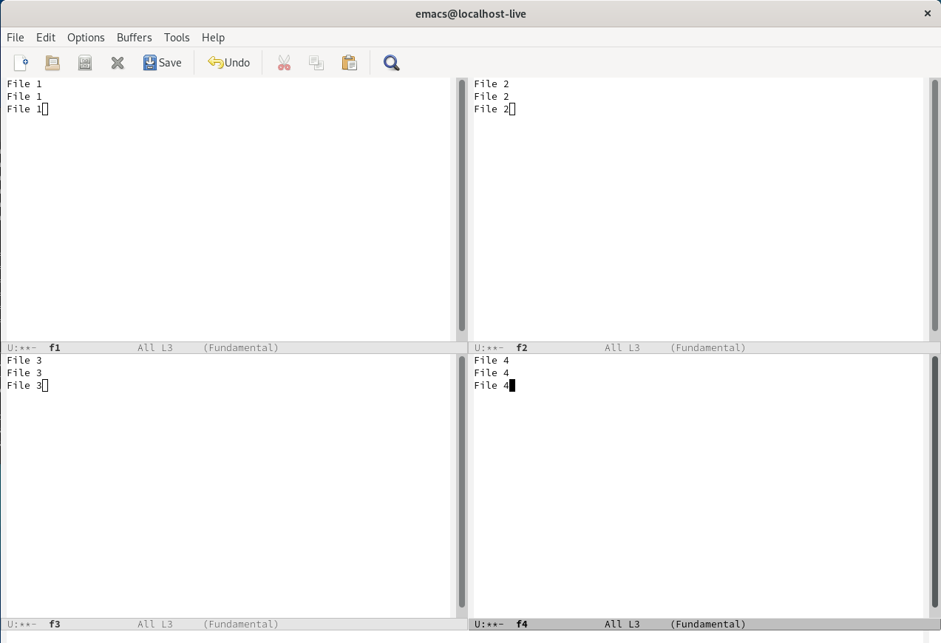

4 новых буфера

## Шаг 9

Научился использовать возможности режимов поиска

# Вывод

Я получил практические навыки работы в редакторе emacs.

## Контрольные вопросы

## 1. Кратко охарактеризуйте редактор emacs.

Emacs представляет собой оконный экранный редактор текста, написаный на языке высокого уровня Elisp и позволяющий редактировать сразу несколько файлов, поддерживающий множество функциональных комбинаций клавиш, имеющий множество режимов работы в зависимости от редактируемых файлов и поставленных задач.

## 2. Какие особенности данного редактора могут сделать его сложным для освоения новичком?

Слишком большое число полезных комбинаций клавиш, которые надо запомнить.

## 3. Своими словами опишите, что такое буфер и окно в терминологии emacs’а.

Буфер - это виртуальный файл, представляющий собой произвольный текст. Окно - графическая область редактора, отображающая один из буферов.

## 4. Можно ли открыть больше 10 буферов в одном окне?

Да, можно, если под окном имеется в виду основной фрейм приложения. Если же под окном имеется ввиду термин из предыдущего вопроса, то нет. 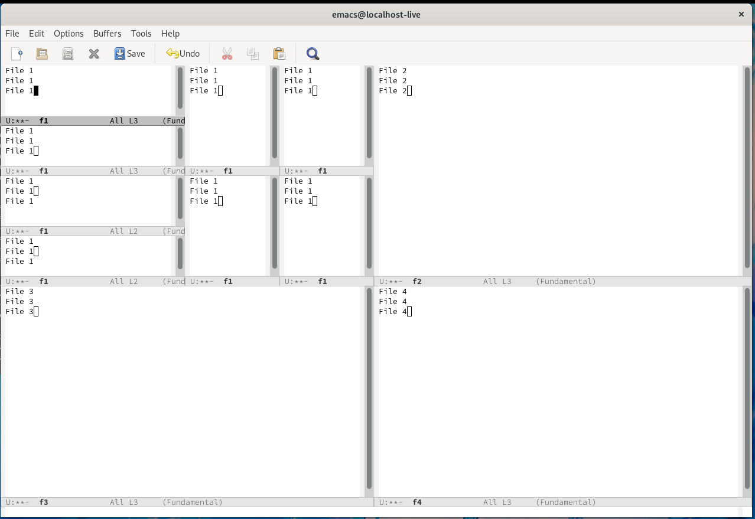

## 5. Какие буферы создаются по умолчанию при запуске emacs?

* GNU Emacs
* scratch
* Messages

## 6. Какие клавиши вы нажмёте, чтобы ввести следующую комбинацию C-c | и C-c C-|?

## 7. Как поделить текущее окно на две части?

Нажать комбинацию C-x 3 (по вертикали) или C-x 2 (по горизонтали).

## 8. В каком файле хранятся настройки редактора emacs?

В файле “.emacs”.

## 9. Какую функцию выполняет клавиша backspace и можно ли её переназначить?

Клавиша backspace служит для сдвига каретки - стирания набранных ранее символов. Переназначить backspace можно.

## 10. Какой редактор вам показался удобнее в работе vi или emacs? Поясните почему

Emacs, так как Emacs позволяет разбить фрейм на несколько окон и одновременно редактировать сразу несколько файлов.